Доработка ПО Автоматизированный Кадастровый Офис для Информационной системы учета объектов культурного наследия (ИС УОКН)
1. Состав дистрибутива программного продукта. 1
2. Тематические слои ИС УОКН. 1
3. Представление данных. 2
4. Поиск в системе. 3
4.1. Поиск по структурированной информации в построителе запросов. 3
4.2. Быстрый поиск. 4
5. Работа с тематическим слоем ОбъектыНаследия (Объекты культурного наследия). 5
5.1. Окно списка 5
5.2. Описание информации об объекте. 6
6. Работа с тематическим слоем Границы территории. 12
7. Работа с тематическим слоем Охранные зоны. 14

1. Состав дистрибутива программного продукта.
KadOffice_Setup_4.3.102.exe – пакет инсталляции ПО Автоматизированный Кадастровый Офис 4.3.102, адаптированный под требования технического задания.
Кладр.mdb – вырезка из общероссийского адресного классификатора КЛАДР по Красноярскому краю. Должна быть скопирована в папку базы Кадастрового Офиса после ее создания.
Доработка Кадастрового Офиса по ТЗ.doc – настоящий документ.

2. Тематические слои ИС УОКН.
Тематические слои доступны в построителе запросов, где мы можем выбрать активный тематический слой и сформировать запрос по нему.
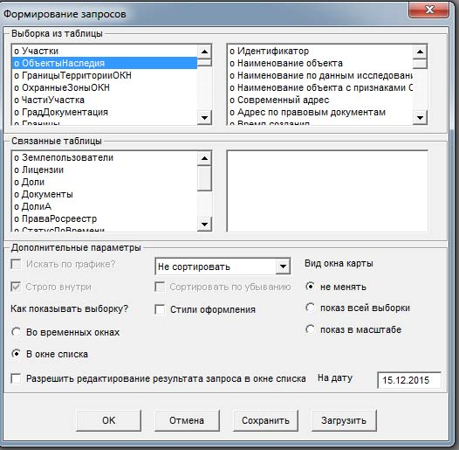
Четыре верхних слоя в левом списке вверху – рабочие тематические слои ИС УОКН:
- Участки - cписки земельных участков, полностью или частично попадающих в границы территории ОКН, ВОКН;
- ОбъектыНаследия - слой Объекты Культурного Наследия;
- ГраницыТерриторииОКН – слой Границы территории;
- ОхранныеЗоныОКН - cлой Охранные зоны.

3. Представление данных.
После выбора активного слоя, на примере ниже ОбъектыНаследия, в MapInfo отображается окно списка с текстовой информацией о выбранных объектах слоя и окно карты, содержащее их графическое отображение (в окне карты может быть множество разных слоев, активное окно списка всегда одно). Окна синхронизированы между собой, выбрав запись в окне списка мы видим объект на карте и наоборот, выбрав объект на карте, видим его описание в окне списка.
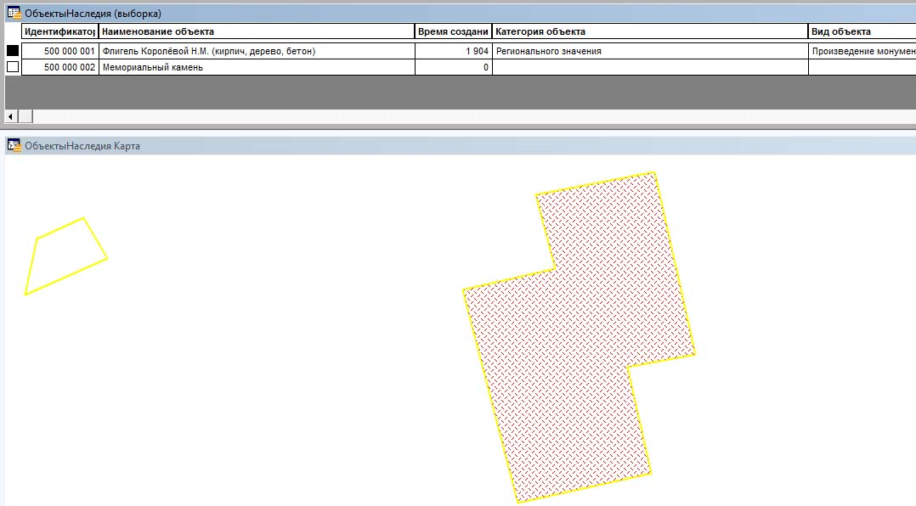

4. Поиск в системе.
Для поиска предусмотрено два вида построителя запросов:
Поиск по структурированной информации – текстовые и графические запросы с возможностью задания условий поиска по любым полям базы данных в любом сочетании. Он требует большей квалификации, но обладает более широкими возможностями.
Быстрый поиск – это поиск по текстовой строке или набору слов в любой таблице и любом поле базы данных. Он очень простой, но возможности его более ограничены, чем в первом случае.

4.1. Поиск по структурированной информации в построителе запросов.
В этом случае мы выбираем слой, в котором будем искать, выбираем поля, по которым будем искать, и задаем условия поиска по этим полям.
Например мы хотим найти все объекты наследия, у которых в названии есть слово “флигель”, а в Документах об утверждении предмета охраны “решение”.
Открываем построитель запросов.
В левом верхнем списке выбираем слой ОбъектыНаследия.
В правом верхнем списке открывается список полей для слоя ОбъектыНаследия.
Выбираем Документы об утверждении предмета охраны. Появляется форма (слева) Условия поиска для Документы об утверждении предмета охраны.
Оставляем тип поиска по подстроке по умолчанию и в верхнем поле вводим “решение”.

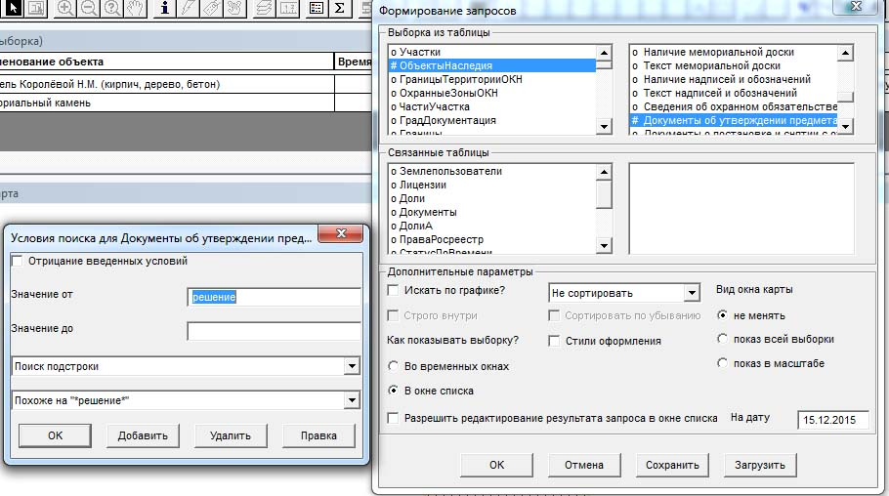
Нажимаем кнопку Добавить и нажимаем ОК.
Так же задаем условие поиска по полю Наименование объекта и вводим поисковую строку “флигель”
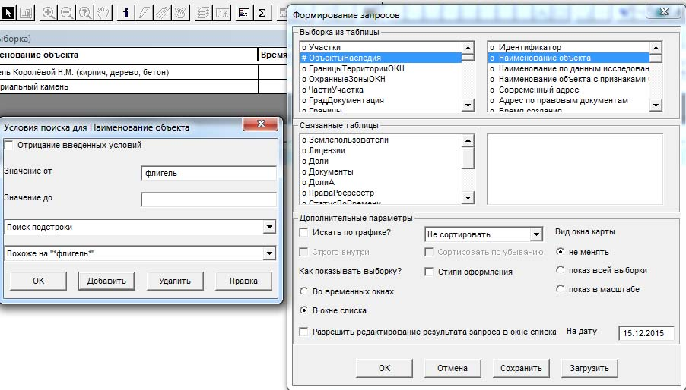
Нажимаем ОК в построителе запросов и видим результат. В верхнем списке только те объекты, которые соответствуют условию поиска.

4.2. Быстрый поиск.
При быстром поиске мы выбираем слой, в котором нужно искать, вводим поисковую строку и еще несколько уточняющих условий и программа ищет этот текст во всех полях таблицы со связями.
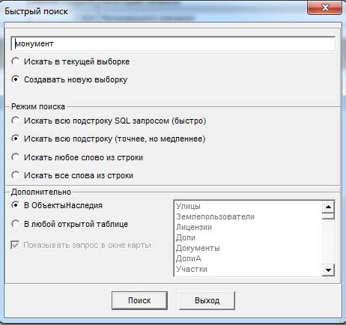
Форма намного проще и позволяет искать не только в таблицах Кадастрового Офиса, но и в любой открытой таблице MapInfo.

5. Работа с тематическим слоем ОбъектыНаследия (Объекты культурного наследия).

5.1. Окно списка
При выборе этого слоя, в окне списка отображаются следующие колонки:
- Уникальный идентификатор объекта
- Наименование объекта
- Время (год) создания
- Категория объекта
- Вид объекта
- Общая видовая принадлежность.
Список настраиваемый и может быть откорректирован или дополнен.

5.2. Описание информации об объекте.
Выбрав нужный объект, по кнопке Описание семантики мы можем посмотреть или описать информацию о нем в соответствии с требованиями технического задания. Появляется форма, состоящая из трех страниц.
Перемещение между страницами – кнопки Вперед и Назад в нижней части формы. ОК выход с сохранением, Отмена – выход без сохранения. В заголовке формы указаны площадь и периметр объекта по графике.
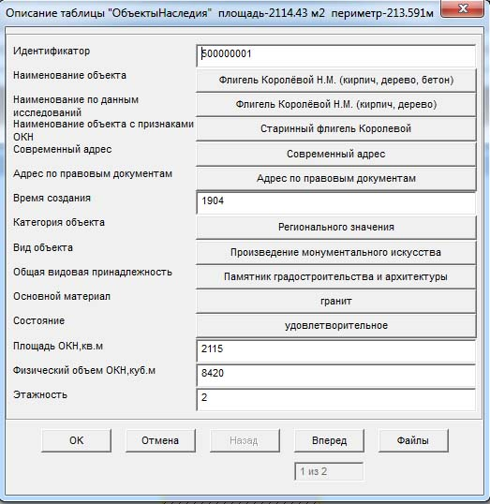
Элементы формы:
Идентификатор – уникальный идентификатор объекта, присваивается автоматически;
Наименование объекта – наименование ОКН (поле неограниченной длины – все такие поля представлены кнопками и заполняются в редакторе по нажатию кнопки)
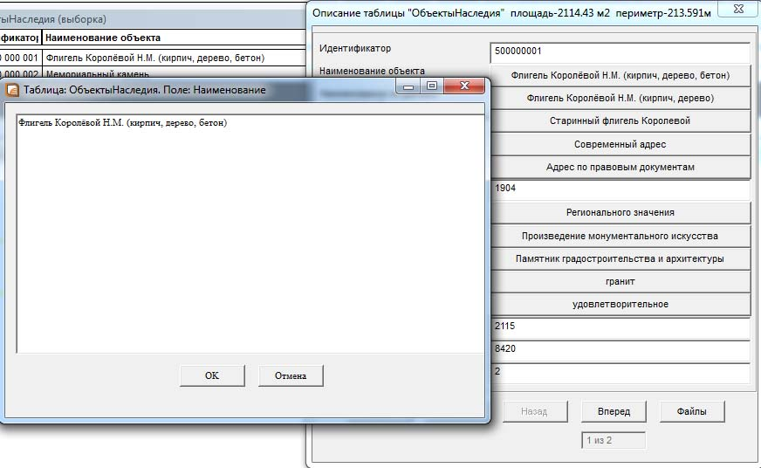
Наименование по данным исследований – наименование ВОКН
Наименование объекта с признаками ОКН
Современный адрес или местонахождение ОКН – вызывается стандартная форма для описания адреса
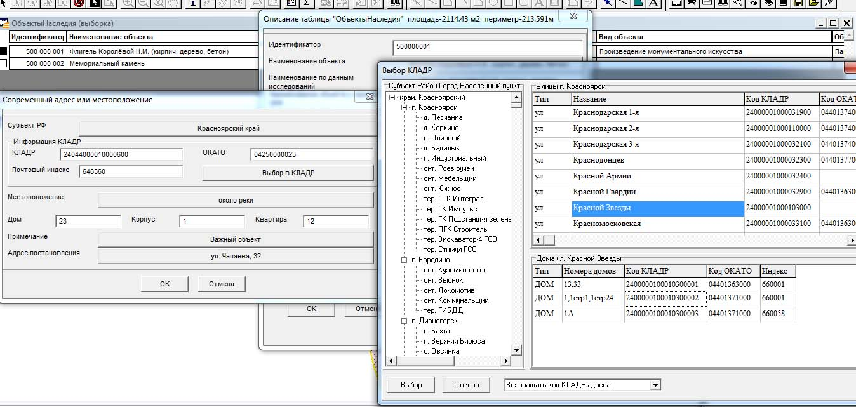
Описываются:
почтовый индекс, дом, корпус, квартира, произвольное примечание, и отдельное поле для текстового адреса из постановления.
По кнопке Выбор в КЛАДР вызывается справочник КЛАДР где выбирается адрес, на основе которого заполняются коды КЛАДР и ОКАТО и почтовый индекс. Справочник КЛАДР для Красноярского края уже заполнен и передан в составе дистрибутива Кладр.mdb
Адрес по правовым документам описывается так же. По кнопке вызывается такой же диалог.
Время (год) создания.
Дальше идет группа справочников:
Категория объекта – федерального/регионального/местного значения
Вид объекта – многоуровневый:
0100=Памятник#Памятник
0101=Памятник религиозного назначения#Памятник религиозного назначения
0102=Мемориальная квартира#Мемориальная квартира
0103=Мавзолей,отдельное захоронение#Мавзолей,отдельное захоронение
0104=Произведение монументального искусства#Произведение монументального искусства
0105=Объекты науки и техники,включая военные#Объекты науки и техники,включая военные
0106=Объект археологического наследия#Объект археологического наследия
0200=Ансамбль#Ансамбль
0300=Достопримечательное место#Достопримечательное место
0301=Места традиционного бытования народных художественных промыслов#Места традиционного бытования народных художественных промыслов
0302=Центры исторических поселений или фрагменты градостроительной планировки и застройки; памятные места, культурные и природные ландшафты#Центры исторических поселений или фрагменты градостроительной планировки и застройки; памятные места, культурные и природные ландшафты
0303=Места совершения религиозных обрядов; места захоронений жертв массовых репрессий#Места совершения религиозных обрядов; места захоронений жертв массовых репрессий
0304=Религиозно-исторические места#Религиозно-исторические места
0305=Объект археологического наследия#Объект археологического наследия
0306=Иные объекты культурного наследия#Иные объекты культурного наследия

Общая видовая принадлежность:
01=Памятник археологии#Памятник археологии
02=Памятник истории#Памятник истории
03=Памятник градостроительства и архитектуры#Памятник градостроительства и архитектуры
04=Памятник искусства#Памятник искусства

Основной материал:
01=дерево#дерево
02=кирпич#кирпич
03=дерево/кирпич#дерево/кирпич
04=бетон#бетон
05=земля#земля
06=гипс#гипс
07=камень#камень
08=гранит#гранит
09=известняк#известняк

Состояние:
01=хорошее#хорошее
02=удовлетворительное#удовлетворительное
03=неудовлетворительное#неудовлетворительное

Площадь, Объем, Этажность
Вторая страница формы:
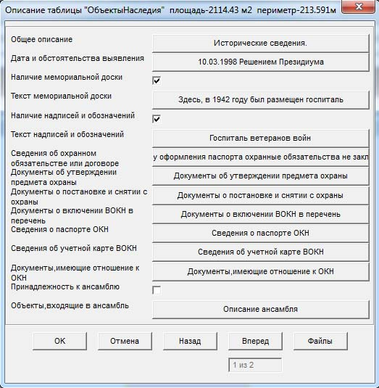
Общее описание ОКН, ВОКН, объекта обладающего признаками ВОКН (тоже редактор по кнопке открывается, текст неограниченной длины)
Дата и обстоятельства выявления
Флажок и текст – наличие мемориальной доски
Флажок и текст – наличие надписей и обозначений
Сведения об охранном обязательстве и договоре.
Далее идет группа прикрепленных документов. Все они имеют одинаковую структуру. По кнопке открывается форма со списком документов и списком прикрепленных файлов к документам.
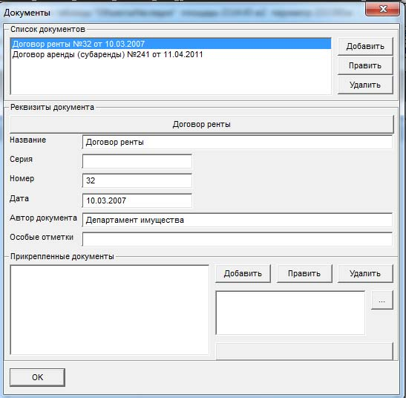
Вверху – список документов данного раздела и кнопки добавить, править, удалить.
Посередине форма Реквизиты документа – где описываются данные шапки документа.
Внизу форма Прикрепленные документы (к выбранному документу в верхнем списке).
Кнопка “…” – выбор файла с документом.
Кнопки добавить, править, удалить – выбранный прикрепленный документ в списке слева.
Двойной щелчок по документу в списке – показывает его в назначенном для него приложении Windows.
Разделы документов:
Документы об утверждении предмета охраны (ссылка на документ).
Документы о постановке ОКН на охрану и снятии с охраны (ссылка на документ).
Документы о включение ВОКН в перечень (список) выявленных объектов культурного наследия.
Сведения о паспорте ОКН (ссылка на документ).
Сведения об учетной карте ВОКН.
Сведения о документах, имеющих отношение к ОКН (список ссылок на документы).

Флажок – относится или нет объект к ансамблю.
Кнопка Описание ансамбля – вызывает следующую форму:
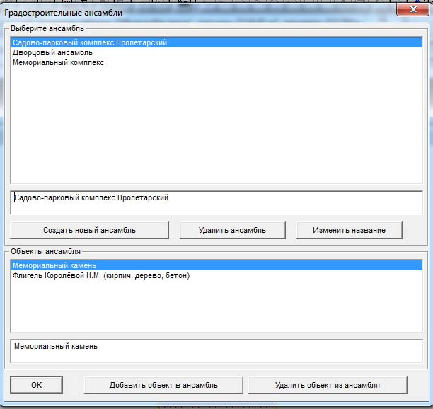
Верхняя часть – список доступных ансамблей и кнопки Создать новый, Удалить выбранный и Изменить название.
Нижняя часть – состав выбранного ансамбля. Кнопки – Добавить объект (из которого мы вошли в форму) в ансамбль и удалить выбранный в списке объект из ансамбля.
Третья страница. На нее вошли два поля
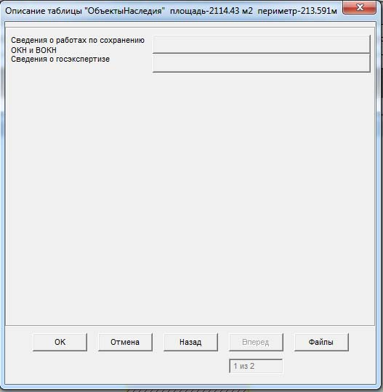
Сведения о работах по сохранению ОКН и ВОКН.
Сведения о госэкспертизе.

6. Работа с тематическим слоем Границы территории.
Окно списка и диалог описания объекта

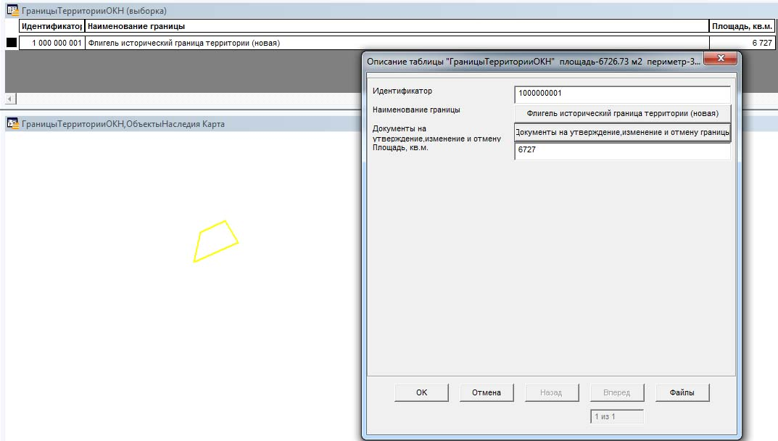
По кнопке Документы вызывается стандартный диалог описания документов
По кнопке открывается форма со списком документов и списком прикрепленных файлов к документам.
Вверху – список документов данного раздела и кнопки добавить, править, удалить.
Посередине форма Реквизиты документа – где описываются данные шапки документа.
Внизу форма Прикрепленные документы (к выбранному документу в верхнем списке).
Кнопка “…” – выбор файла с документом.
Кнопки добавить, править, удалить – выбранный прикрепленный документ в списке слева.
Двойной щелчок по документу в списке – показывает его в назначенном для него приложении Windows.

7. Работа с тематическим слоем Охранные зоны.
Окно списка и диалог описания объекта
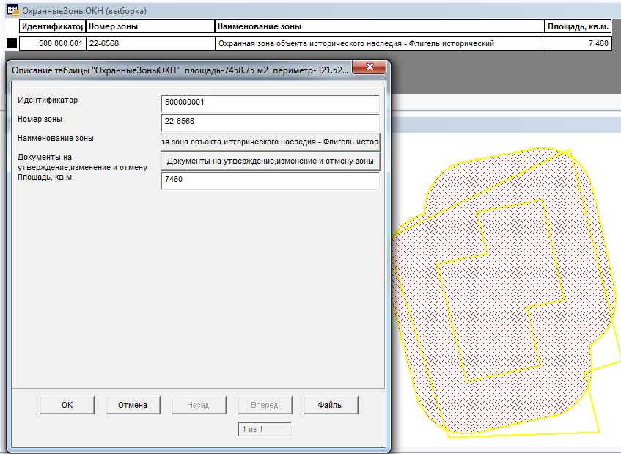
По кнопке Документы вызывается стандартный диалог описания документов
По кнопке открывается форма со списком документов и списком прикрепленных файлов к документам.
Вверху – список документов данного раздела и кнопки добавить, править, удалить.
Посередине форма Реквизиты документа – где описываются данные шапки документа.
Внизу форма Прикрепленные документы (к выбранному документу в верхнем списке).
Кнопка “…” – выбор файла с документом.
Кнопки добавить, править, удалить – выбранный прикрепленный документ в списке слева.
Двойной щелчок по документу в списке – показывает его в назначенном для него приложении Windows.

